DECRETO LEGISLATIVO Nº 012/2020 DE 05 DE NOVEMBRO DE 2020.

“Concede título de Cidadão Honorário de São José
do Seridó-RN e dá outras providências”.

Faço saber que a Câmara aprovou, e eu, José Carlos Dantas Costa, PRESIDENTE DA CÂMARA MUNICIPAL DE SÃO JOSÉ DO SERIDÓ-RN, no uso de suas atribuições legais e de acordo com o inciso XXI, do artigo 15, da Lei Orgânica Municipal e inciso XX do artigo 31 do Regimento Interno da Câmara, promulgo o seguinte DECRETO LEGISLATIVO Nº 012/2020.

A CÂMARA DECRETA:

Art. 1º - Fica concedido o Título de Cidadão Honorário Sãojoseense a Ilustríssima Senhora TÁBATA LARIZA BARROS VASCONCELOS DE SOUZA, pelos relevantes serviços prestados ao Município de São José do Seridó.
Art. 2º - Este Decreto Legislativo entra em vigor na data de sua publicação.
Art. 3º - Revogam-se as disposições em contrário.

Sala João Raimundo Pereira da Câmara Municipal de São José do Seridó-RN, 05 de novembro de 2020.
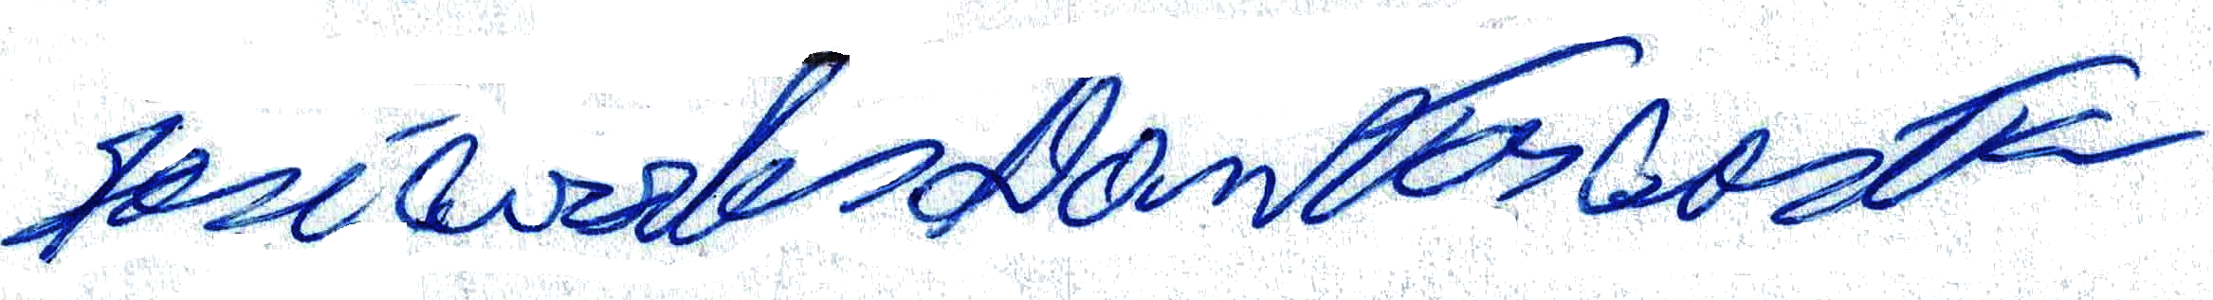

VER. _________________________________________________
JOSÉ CARLOS DANTAS COSTA
PRESIDENTE

